Муниципальное казенное общеобразовательное учреждение
средняя общеобразовательная школа с.Пасегово
Кирово-Чепецкого района Кировской области
Районный конкурс
"Наш праздник лучше всех»
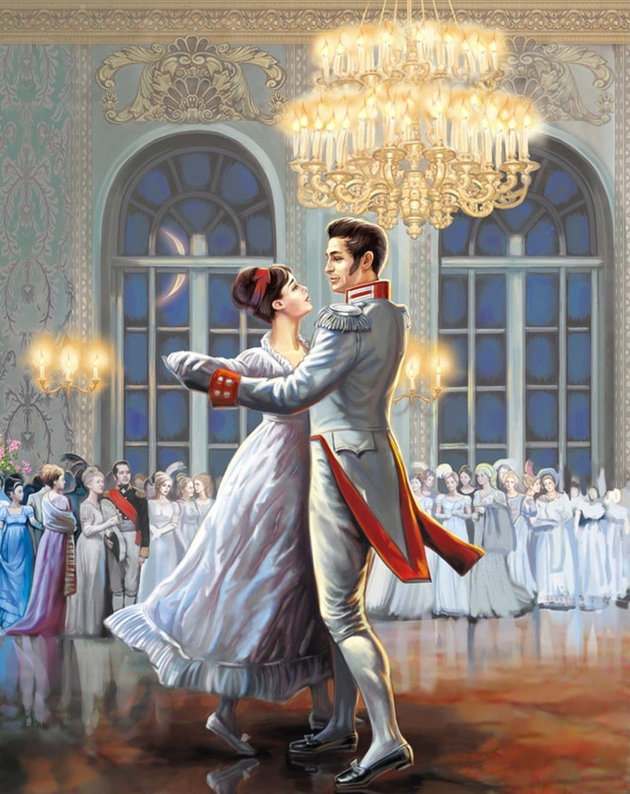

Представление подготовили и провели:
Учитель искусства Астраханцева Татьяна Евграфофна
Заместитель по ВР Зорина Людмила Михайловна

2014

Творческое представление «Бонжур, мадам!»
(из истории этикета)

Цель: расширение кругозора, знакомство с историей этикета.
Участники: учащиеся 5-11 классы
Место проведения: актовый зал с импровизированной сценой.
Оформление: на заднике сцены контуры дам и кавалеров, надпись «Бонжур, мадам!», журнальный столик с подсвечником. На столике лежат дамская шляпка и шпага.
Оборудование: Экран слева от сцены. Мультимедиапроектор, компьютер. Аудиозаписи: Вивальди «Времена года», менуэт, подборка русских мелодий, презентация «Архитектурные памятники XVIII века», «Фонтаны Петербурга», «Императорский зал для балов», «Деревенская улица, стол накрытый для чаепития».
Этим мероприятием завершается год культуры.
Накануне проведена викторина «По страницам этикета». Оформлена выставка книг, стенд по этикету. Разучен с учениками 5 класса танец «Менуэт», с 8-классом хоровод.
Ход представления.
На сцене стоят старшеклассники (пары). Юноши в костюмах, девушки в бальных платьях. Они показывают застывшую картинку – в танце.
Тихо звучит музыка, на её фоне звучат слова автора.
Ведущий: Вопрос о том, как научить людей красивому поведению, стоял ещё в античности, но само понятие красивого поведения определялось такими качествами свободного человека, которые принято было называть добродетелями.
Добродетелью считалось всё естественное, красивое, всё то, что, как говорится, в меру. Если перейдёшь меру, то самое приятное может сделаться самым неприятным , полезное – вредным, прекрасное – безобразным. История этики учит простой истине, смысл которой состоит в том, что овладеть навыками красивого поведения можно лишь тогда, когда ты сам захочешь стать хорошо воспитанным человеком.
Музыка усиливается, появляется архивариус со свечой и книгой. Пройдя по сцене, он занимает своё место за столиком. Музыка стихает.
Архивариус: Добрый вечер, господа. Разрешите представиться, я архивариус, слово архивариус расшифровывается не иначе, как «Заведующий архивом». Архи́в (греч. άρχεϊον) — учреждение осуществляющее хранение, комплектование, учёт и использование архивных документов.
Сегодня я познакомлю вас с историей этикета. Итак, все правила этикета уходят корнями в далекое прошлое — в те времена, когда они имели практическое обоснование. И хотя смена эпох сопровождалась изменениями в массовом сознании, в результате чего менялось поведение, привычки и манеры, некоторые правила глубоко укоренились в сознании людей. Сегодня мы будем говорить об этикете.
Что же такое этикет? Этикет определяет, как человеку обращаться к другим людям, как вести себя в обществе и даже каким должен быть его внешний вид. Этикет включает в себя и правила поведения за столом, на работе, в общественных местах.
Я знаю, что к сегодняшнему представлению, вы хорошо подготовились. Я хотел бы провести с вами викторину «По страницам этикета». (Участвуют все гости представления).
Презентация «Петербург». Во время показа архивариус продолжает свой рассказ.
Архивариус: В своей работе я обращался не только к разным эпохам. Особый интерес для меня имела история русского этикета.
Итак, 26 ноября 1718 года петербургский обер-полицмейстер Девиер, опубликовал распоряжение об ассамблеях –вольных собраниях, открывающихся по вечерам в знатных домах по установленному порядку. Да, господа, в указе говорилось, что ассамблеи устраиваются не только для забавы но и для дела, ибо «тут можно друг друга видеть и по всякой нужде говорить, также слышать, что и где делается».
Летом Петр Первый проводил ассамблеи в Летнем саду. Ассамблеи давались по вечерам. Самая большая комната отводилась под танцевальный зал, где танцевали англез и менуэт .В соседних комнатах играли в шахматы, карты. Одна из комнат предназначалась для курения.
Звучит музыка. Ученики 5 класса (мальчики в костюмах, девочки в бальных платьях) проходят по кругу и встают друг напротив друга. Девочки делают реверанс, мальчики поклон.
Архивариус: Оркестр готов, все гости в любой момент прекратят разговоры, лишь бы закружиться в танце. Но начинают танцы хозяин и хозяйка.
Начинается ритуал приглашения.
Архивариус: Кавалер, желающий танцевать с дамой, подходил к ней и отвешивал три церемониальных поклона. Во время танцев он касался своими пальцами её пальцев, а по окончании должен был поцеловать ей руку.
Пары танцуют менуэт. Кавалеры провожают дам до стула. Старшеклассники, спускаясь по очереди со сцены, выступают вперёд, идя по залу, подают реплики.
Первая пара.
- Сударь. Вы так и не представились!
- Князь Одоевский!
- Вы сегодня поступили как настоящий шляхтич!
- Вы имеете в виду то, что за три шага до встречи с вами я снял шляпу принятым образом.
- Да.
Вторая пара.
-Графиня Зоненфельд! Наш Пётр хочет взять в ежовые рукавицы нашу молодёжь!
-Да что Вы! Как же это?
-«Юности честное зерцало» - свод правил для молодёжи -только что из печати выпустили.
-Надо же!
Третья пара:
-Я в полном восторге, граф!
-От чего же?
-Послушайте! Как мило звучит – «обрежь свои ногти, да не явится яко бы оные бархатом обшиты…»
-А дальше! «Сиди прямо и не хватай первым в блюдо, не жри, как свинья и не дуй в ушное, чтобы везде брызгало!»
Четвертая пара:
-Графиня! Слышали последние новости? Из «Ведомостей»?
-Вы о чем?
- Об указе батюшки Петра – брить бороды и подрезать платья по европейскому фасону!
Пятая пара:
-Как я люблю праздники и шумные шествия!
-Надеюсь, вы будете в полном восторге от празднования нового праздника –Нового года.
-Да что вы, расскажите!
-На красной площади зажгут огненные потехи, начнется пальба из небольших пушечек или ружей, а где место позволит, с первого по седьмое января зажигать костры и смоляные бочки.
Пары проходят по залу. Занимают произвольное положение на сцене, разбившись на несколько групп. Со сцены слышны реплики.
-Господа, предлагаю партию в карты! Молодые люди! Не составите нам компанию? Извольте представиться.
-Князь Одоевский!
-Поручик Кабалевский!
-Позвольте, предложить партию в карты!
-С удовольствием!
Юноши, отвесив поклоны своим спутницам, уходят со сцены. Девушки, организовав круг, помахивая веерами, начинают беседу.
-Девушки, предлагаю прогуляться по зимнему саду.
Все девушки разбившись на группы, проходя по залу, уходят.
Архивариус: Петр Первый любил, чтобы на ассамблеях было красиво и весело. Императорский дворец славился своим блеском и великолепием. Чтобы быть на хорошем счету при дворе, требовались большие расходы на платье. Даже приезжающие в Россию французы, привыкшие к блеску Версаля, удивлялись роскоши русского двора.
На сцене появляется человек в ночном колпаке, халате, с чернильницей и бумагой, произносит несколько французских фраз; взяв перо, начинает писать, проговаривая текст вслух.
Любезный друг!
Я счастлив, сообщить Вам, что мой единственный любимый сын определен ко двору. Мой славный Мишель, с детских лет, окруженный лучшими учителями, смог достигнуть небывалых успехов. Он стал настоящим «комильфо», имеющим утонченный вкус. Он на глазах становится щеголем. Блестяще изучил французский язык, отрастил длинные ногти, нацчился кланяться, танцевать, должным образом разговаривать. Достигнув этого, он исполняет своё назначение и даже становится выше большей части людей. Думаю, это поможет ему карьеру при дворе сделать блестящую. Не откажите в поддержке, замолвите словечко.
Ваш сердечный граф Ростоцкий.
Граф уходит. Звучит негромкая музыка.
Архивариус: Высшее дворянство воспитывало своих детей дома или в специальных учебных заведениях, военных или гражданских. Под влиянием французских воспитателей в дворянском обществе 18 века сложились два любопытных характерных типа. Их называли «петиметрами» и «кокетками».
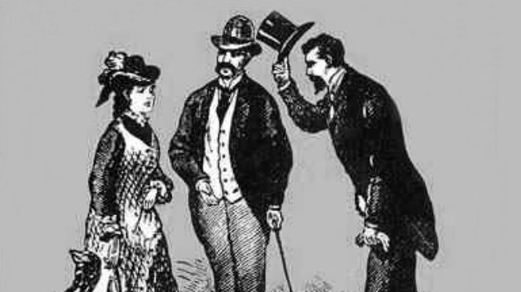
Появляются два петиметра, смешно одетые, с большими тростями, с поднятыми воротниками, начесанными волосами. При разговоре делают невероятные ударения в словах.

1-й петиметр: Знаешь, Александер, я настоящий петиметр!
2-й петиметр: Знаешь, Мишель! Я так же считаю себя великосветским кавалером, воспитанным на французский манэр!
1-й петиметр: для меня ничего русского не существует! Да и вообще, я о своей родине ничего знать не хочу!
2-й петиметр: Я не только не хочу знать русского права, я бы и русского языка знать не хотел! Противный язык! Для чего я русским родился?!
Замирают, появляются две «кокетки», причудливо одетые, друг перед другом хвастаются.
1-я кокетка: Я вся в делах и заботах.
2-я кокетка: Чем же Вы так заняты, любезная?
1-я кокетка: Я так устала! Я весь день училась изящно кланяться, грациозно танцевать!
2-я кокетка: Это что? Я за туалетным столиком весь день просиживаю! В одном «пудер – мантель» четыре часа провела, белилась, румянилась, сурьмила брови.
1-я кокетка: А я вот вчера умудрилась приклеить мушку величиною с гривенник.
2-я кокетка: А я вчера как настоящая французская кокетка принимала гостей, лёжа в постели среди груды подушек.
Петиметры начинают раскланиваться с кокетками.
1-й петиметр: Позвольте представиться, Александер!
2-й петиметр: Мишель! Я к вашим услугам!
Архивариус: Всё, что делалось в Париже, становилось обязательным и на Тверском бульваре. Во всем – слепое подражание французской моде. У петиметра до самых ушей был галстук, а на груди - огромное количество брелков. В одной руке он держал трость, а в другой – круглую шляпу, которую не мог одеть на взбитую прическу. Их чинные и важные поклоны на улицах Петербурга и Москвы выглядели весьма театрально.
Высокомерно глядя по сторонам,
петиметры и кокетки удаляются.
Архивариус: Для дворян обязательным к выплате был «долг чести», все остальные долги можно было не платить. Что касается купеческого сословия, поначалу оно представляло собой «темное царство».
Звучит русская народная мелодия, на фоне которой идет показ слайдов с видами деревни, природы. В это время появляются купец и купчиха.
Архивариус: Жило купечество по старинке, как отцы и деды учили. И своим детям то же самое наказывали.
Купец: Вот раньше времена-то были. Сиди у окошка поглядывай, как свиньи в лужах похрюкивают, да куры по двору погуливают, только и всех делов, как от мух назойливых отмахиваться, а теперича и присесть некогда. Царь – батюшка понавёз этих странных этикетов, - хоть коровой мычи, хоть караул кричи! Бороду теперь надо брить, умываться да зубы чистить, а по утрам –то кофий заставляет пить, табак в нос пихать да курить. Кафтан –то, кафтан –то подрезали, аж срамное место видать.А виданное ли дело перед бабой кланяться да руки ей целовать? Тьфу! Отродье поганое! Совсем черт одурел!
Входит купчиха.
Купчиха: батюшка, ваш кофий.
Купец: Мне б медовухи!
Пьет, морщится.
Архивариус: Утром купец сидел в лавке, где выпивал со знакомыми приятелями несколько так называемых «галенков» чаю.В полдень обедал. После обеда спал три часа. В остальное время играл в шашки и вел беседы. В девять часов вечера ужинал и сразу шел спать.
Входят два купца.
1-й купец: Здорово, Иван Кузьмич!
2-й купец: Здорово! Здорово! Проходи, дорогой. Давно не виделись!
1-й купец: Я гляжу-с, у Вас дела на поправку идут!
2-й купец: Товар наш самый лучший-с! Недавно из-за границы-с!
1-й купец: То-то, вижу-с! Панталоны, ковры, вина французские!
2-й купец: Стараюсь-с! Но милый мой, мне в дорогу пора!
1-й купец: Ну-ну, счастливо!
Архивариус: Купцы, стремясь принять своей речи оттенок вежливости и подражая во всем провинциальным дворянам, употребляли как вторую часть слова частицу «с».
Любые действия главы дома воспринимались как неоспоримые. Муж при отъезде наказывал жене, как жить без него.
Купец: Аграфена! Аграфена! Куда подевалась, кузькина мать?
Купчиха: Иду! Иду! Идол окаянный! (в сторону).
Купей: Смотри, Аграфена, уезжаю. Привезу подарков с ярмонки, ну а ты на соседских мужиков не заглядывайся, маманьку слушай.
Купчиха: как же я без тебя, касатик? Ой! Не могу! Да ято же как долго – три дня?
Купец: Ничаво! Ничаво!
Архивариус: Жена, провожая мужа, должна была отдать земной поклон, а проводив его – броситься на крыльцо и выть, показывая этим свою верность и любовь к мужу.
Купец уходит, а купчиха, провожая его, причитая да приговаривая. Музыка идёт лёгким фоном.
Архивариус: Жизнь и быт крестьянства России вплоть до конца 19 века отличались замкнутостью. Но именно в крестьянской среде складывались своеобразные правила поведения, свойственные русскому народу: уважение к отцу, матери, старикам, учтивость, гостеприимство. А как же молодые люди вели себя в этой среде?
Появляется хозяйка, хлопочет, приговаривает.
Хозяйка: Ой, молодёжь сегодня пожалует! Надо блинков напечь да светелку убрать!
Стук в дверь. Заходят парни.
Парни: Можно, Матрёна Ивановна?
Хозяйка: Заходите, заходите. Открыто!
1-й парень: Матрёна Ивановна! Вот медку вам мамонька на посиделки прислала.
2-й парень: А это вот вам за нас с Акулиной бруснички.
3-й парень: А я один. За дверью вязанку дров оставил.
Хозяйка: Вот молодцы! Вечерком –то заходите! Девушки пораньше придут! Ой! Пора блиночки ставить!
Парни уходят, а немного погодя появляются девушки, дружно разговаривая. Рассаживаются, каждая занимается своим делом, при этом сплетничая.
1-я девушка: Вчерась у Глашки-то, Петька как порося напился и в корыте, в хлеву уснул.
2-я девушка: Это что! Вот у Кузьмы на Нижней улице жена потонула. Так какая упрямая! Ведь супротив течения поплыла.
3-я девушка: А бабка Иваниха, говорят, колдовать умеет! Скажет, что было и что будет.
Стук в дверь, заходят парни.
Хозяйка: Девицы – красавицы! Ваши ухажеры пришли! Самое время хороводы водить!
Исполняется хоровод.
Архивариус: Никакие вольности между молодыми людьми не допускались. Парень провожал понравившуюся ему девушку домой, но в дом никогда не заходил.
Парни разбиваются на пары, расходятся в разные стороны.
Хозяйка: Ох, уж эта молодёжь!
Архивариус: Россия начала 20 века предстаёт в новом свете. Слово «товарищ» становится самым популярным.
Фоном звучит песня «Смело товарищи в ногу»! Появляется человек в кожаной куртке с красным бантом на груди. К нему подходит девочка, пытается его о чём-то спросить.
Девочка: Дяденька, дяденька!
Человек: Какой я тебе дяденька? Я- товарищ, и ты – товарищ, так и зови меня товарищ. Нас миллионы, но у нас одно сердце, тем мы и сильны. Ты знаешь, что такое «товарищ»?
Это великое слово. Нет на свете лучше этого слова. Верно я говорю? За товарища можно жизнь отдать. В одиночку все мы – соломинки, а вместе мы – великая армия.
Товарищество – это «один за всех – все за одного». Поняла, товарищ, мои слова?
Девочка утвердительно кивает головой. На сцену выходят все участники программы, образуя полукруг.
Архивариус: Издавна в Европе хорошо воспитанного человека называли «джентльмен». Кто это такой?
Джентльмен должен иметь достойный вид, его основным отличием от «не джентльмена» считалась культура речи. Газета «Гардиан» 1713 года: «Под совершенным джентльменом мы понимаем человека, который способен одинаково хорошо служить обществу и охранять его интересы, а также быть его украшением». К этому я бы добавил ясный ум и обширные познания, душевную деликатность, умение достойно вести себя в любой ситуации.
Со сцены слышатся реплики.
-Ах, этикет, этикет!
-Действительно, нужен ли он нам сегодня?
-Большинство людей считает, что нужен.
-Современный этикет несложен. Не так уж трудно запомнить, что мужчина должен подать руку, помогая выйти из транспорта.
-Помочь надеть или снять пальто.
-Уступить место в автобусе, а входя в помещение, снять головной убор.
-Так давайте будем вежливы и предупредительны друг к другу.
Все вместе: Ведь это так несложно, но так приятно!
Сценарий подготовили и провели:
Заместитель по ВР: Зорина Л.М.
Учитель искусства: Астраханцева Т.Е.
Декабрь, 2014 год

